**KUVVET**

**Kuvvet nedir?**

Hareket eden bir cismi durduran, duran bir cismi hareket ettiren, cisimlerin şekil, yön ve doğrultularını değiştiren etkiye **KUVVET** denir.

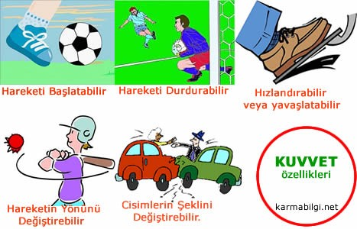**Kuvvetin cisimler üzerindeki etkileri**

• Kuvvetin, cisimlerin hareket durumlarını değiştirme etkisi vardır.

• Kuvvetin, cisimlerin şekil, biçim, yön ve doğrultularını değiştirme etkisi vardır.

• Kuvvetin, cisimler üzerinde döndürme etkisi vardır.

NOT: Kuvvetin sağlandığı kaynaklar değişiktir. Örneğin; kas kuvveti, yakıt kuvveti, su buharı kuvveti, suyun ve havanın kaldırma kuvveti.

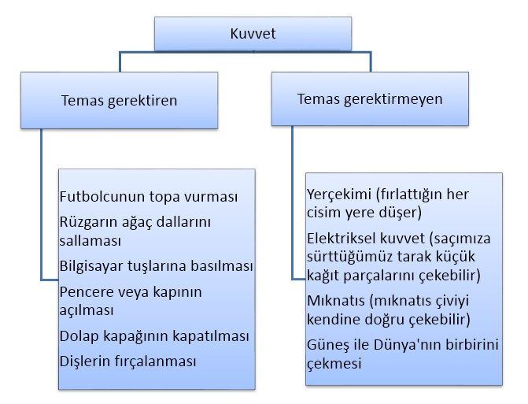

**KUVVETİN ÖLÇÜLMESİ**

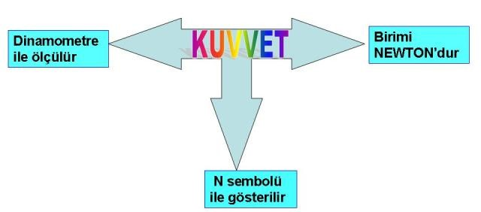

**Kuvveti ilk tanımlayan kişi Isaac Newton isimli bilim adamı olduğu için kuvvetin birimi Newton’ dur ve ‘N’ harfi ile gösterilir.**

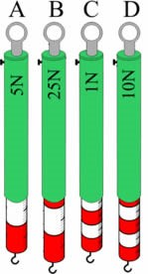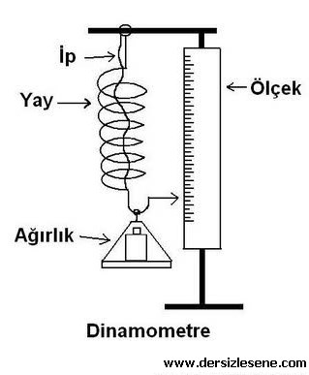

* Kuvvet dinamometre ile ölçülür.
* Her dinamometre ile her ağırlığı ölçemeyiz, dinamometrenin içindeki yaya göre ölçebileceği maksimum kuvvet vardır.
* Ölçeceğimiz kuvvete uygun birimlere ayrılmış dinamometreyi seçmeliyiz.

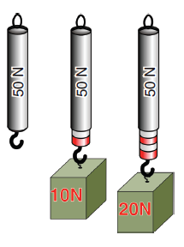

* Dinamometrenin uzama miktarı ile uygulanan kuvvet arasında doğru orantı vardır. Yani uygulanan kuvvet arttıkça dinamometrenin içindeki yayın uzama miktarı da artar.